Les-276
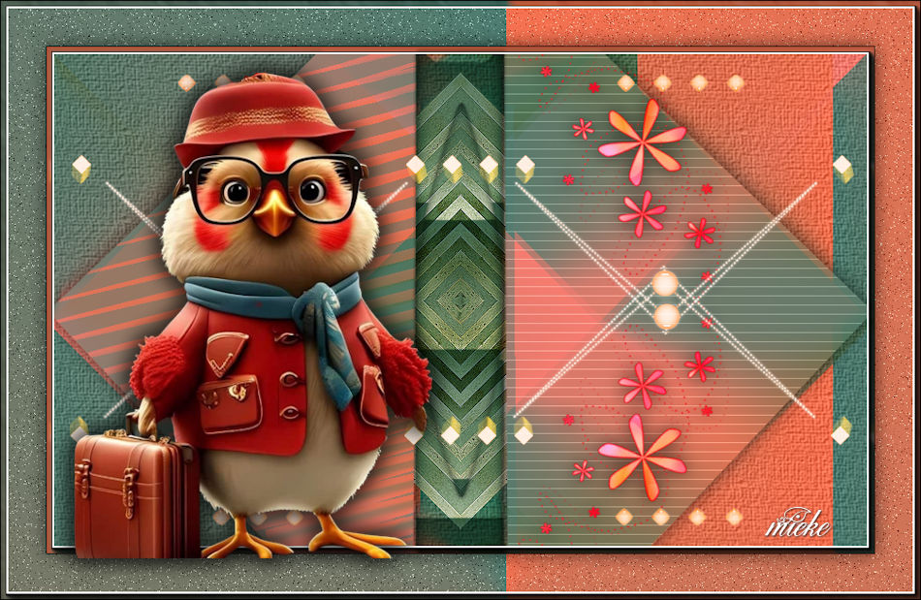
-

Benodigdheden

Materiaal

Filters
filter---Mehdi---Sorting Tiles
filter---L en K landssiteofwonders---Elvida
filter---Carolaine and Sensibility—cs—texture
filter <I C Net Software> Filters Unlimited 2.0>Paper Textures
filter---AAA Frames---Foto Frame

Kleuren #f67150---#4e7c70
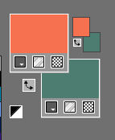
Verloop---Radiaal---0---0---45-100---Omkeren aangevinkt.
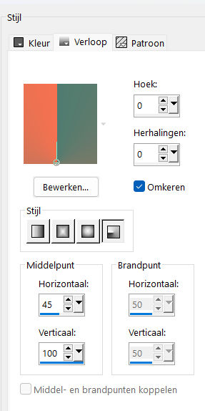
1.
Bestand---Nieuw---Nieuwe afbeelding
Afmetingen afbeelding. Breedte---900---Hoogte---550.
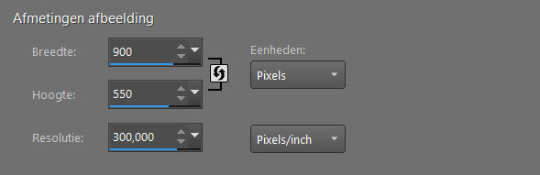
Vul je werkvel met het verloop
2.
Effecten---Afbeeldingseffecten---Naadloze herhaling---standaard
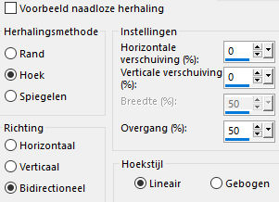
3.
Effecten---Insteekfilters---Mehdi---Sorting Tiles---300---500---300---Crossed
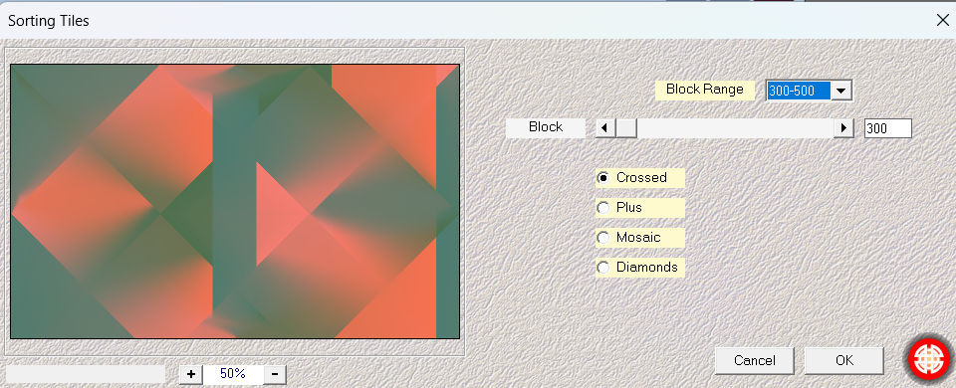
4.
Klik op de S op je toetsenbord---Selecties---Aangepaste Selectie---boven 0---links 401---rechts 495---onder 550
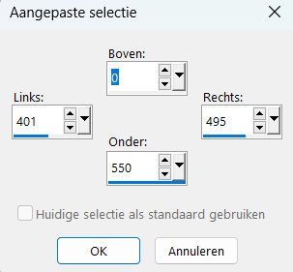
5.
Lagen---Nieuwe rasterlaag
Vul de selectie met je achtergrond kleur #4e7c70
Selecties---Niets selecteren
6.
Actief---in je lagenpalet---Onderste laag (raster 1)
Selectie laden van schijf--- mb-276.PspSelection

Selecties---Laag maken van selectie

7.
Effecten---Insteekfilters---L en K landssiteofwonders---Elvida ---42--(achtergrond #4e7c70)
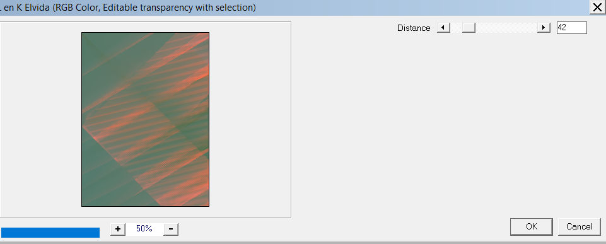
8.
Selecties---Bewerken
9.
Afbeelding---Spiegelen
10.
Actief---in je lagenpalet---Onderste laag (raster 1)
11.
Selecties---Bewerken
12.
Selecties---Laag maken van selectie
13.
Effecten---Insteekfilters---Carolaine and Sensibility—cs—texture---100---0---0---0.
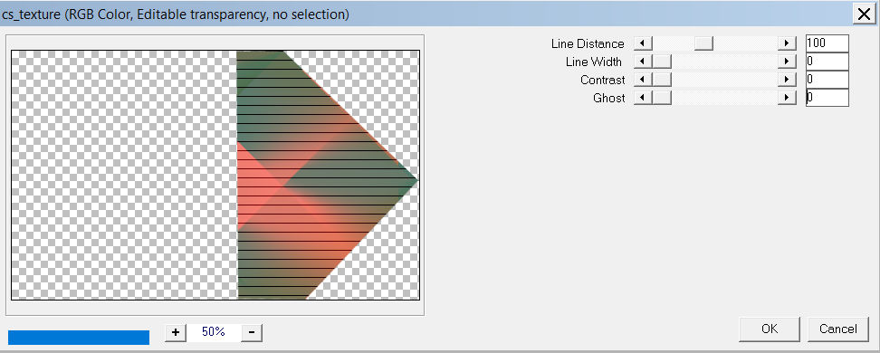
14.
Selecties---Niets selecteren
15.
Ga in je lagenpalet een laag naar boven---(tot laag gemaakte selectie).
16.
Lagen---Samenvoegen---Omlaag samenvoegen
Effecten---3D-effecten---Slagschaduw---0---0--60---30. Kleur zwart.
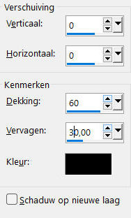
17.
Open--- deco-1.png
Bewerken---Kopiëren
Bewerken---Plakken als nieuwe laag op je werkvel
Lagen---Schikken---Vooraan.
Klik in je lagenpalet op deze laag---Zet Mengmodus op Overlay

18.
Actief---in je lagenpalet---Onderste laag (raster 1)
Effecten---Insteekfilters <I C Net Software> Filters Unlimited 2.0>Paper Textures---CanvasCoarse---94---87
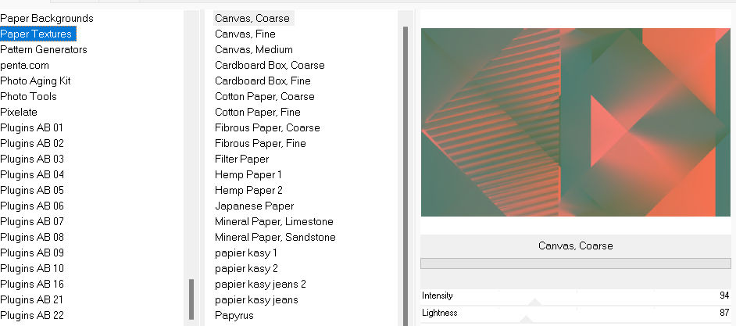
19.
Actief---In je lagenpalet---Bovenste laag.
20.
Open--- deco-2.png
Bewerken---Kopiëren
Bewerken---Plakken als nieuwe laag op je werkvel
Klik in je lagenpalet op deze laag---Zet Mengmodus op Overlay
21.
Open---deco-3.png
Bewerken---Kopiëren
Bewerken---Plakken als nieuwe laag op je werkvel
22.
Effecten---Afbeeldingseffecten---Verschuiving---175---0---Aangepast---Transparant
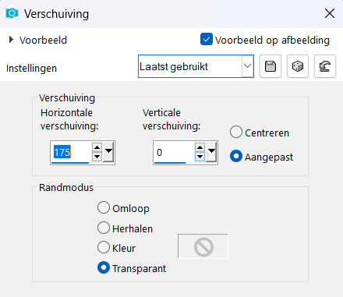
23.
Effecten---3D-effecten---Slagschaduw---0---0--60---30. Kleur zwart.
(staat nog goed)
24.
Open---deco-4
Bewerken---Kopiëren
Bewerken---Plakken als nieuwe laag op je werkvel
Klik in je lagenpalet op deze laag---Zet Mengmodus op---Bleken

25.
Afbeelding---Randen toevoegen---2 pixels---Voorgrondkleur #f67150
filters---AAA Frames---Foto Frame---6---0---0---2 (rest standaard)
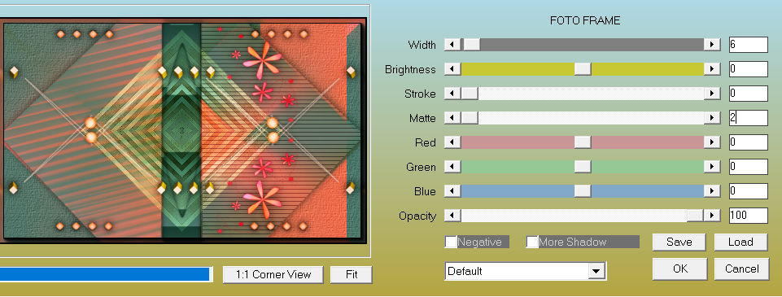
Selecties---Alles selecteren

26.
Afbeelding---Randen toevoegen---50 pixels---Kleur wit
Selecties---Omkeren.
Vul de selectie met het verloop
Selecties---Laag maken van selectie
Afbeelding---Spiegelen
27.
Aanpassen---Ruis toevoegen/verwijderen---Ruis toevoegen---Willekeurig---Ruis 10 %---Monochroom
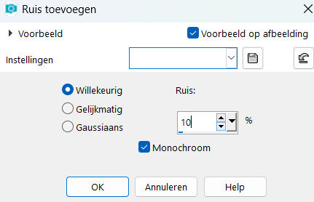
28.
Selecties---Omkeren.
Effecten---3D-effecten---Slagschaduw---0---0--60---30. Kleur zwart.
(staat nog goed)
Selecties---Niets selecteren.
Lagen---Samenvoegen---Alle lagen samenvoegen
29.
filters---AAA Frames---Foto Frame---6---0---0---2 (rest standaard)

Open --- fa969-.png.
Bewerken---Kopiëren

Bewerken---Plakken als nieuwe laag op je werkvel
Effecten---3D-effecten---Slagschaduw---0---0--60---30. Kleur zwart.
(staat nog goed)
30.
Verschuif de tube naar links.
Plaats je watermerk op een nieuwe laag.
Opslaan als JPG.

